Sander Middendorp: 'Los bancos a menudo piensan en términos de riesgo y la sostenibilidad se ve como riesgo'
21 de octubre de 2021

En el contexto de la creciente importancia del intercambio de datos, Jeroen Broekema del podcast Leaders in Finance habló con Sander Middendorp, CEO de SBR Nexus. En una interesante conversación, se discutieron temas de actualidad como los estándares del mercado y la sostenibilidad.
En los Países Bajos, existe un acuerdo entre el gobierno y la comunidad empresarial en forma de SBR (Standard Business Reporting) sobre la forma en que los datos comerciales se pueden intercambiar digitalmente. SBR Nexus está desarrollando el estándar del mercado nacional para esto junto con el gobierno y el sector financiero.
Después de estudiar Economía Empresarial, Sander Middendorp comenzó su carrera profesional en Rabobank, donde trabajó a menudo en bancos locales en Ámsterdam. Luego trabajó para Rabobank en California durante varios años, donde se familiarizó con el fenómeno fintech en Silicon Valley. De regreso a los Países Bajos, se convirtió en Project Manager de servicios empresariales en Rabobank en Utrecht, donde trabajó, entre otras cosas, en la primera Credit Street digital para Rabobank.

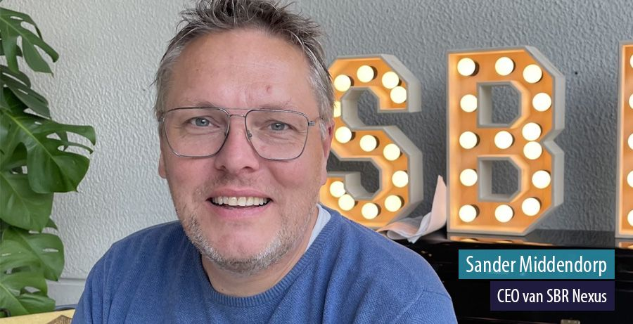

El valor de los datos
En sus propias palabras, finalmente aprendió allí “cuál es el valor de los datos en el sector financiero”. En algún momento hizo el cambio a SBR Nexus. Middendorp explica: "Buscar los tres bancos - ING, ABN AMRO y Rabobank - para ver cómo pueden hacer un mejor uso de los datos y obtener los datos del mercado, especialmente para sus clientes comerciales".
En ese sentido, dice que los clientes de SBR Nexus a su vez son "de hecho" los bancos. "Es realmente así de simple; nuestros clientes son los bancos, pero también nuestros propietarios. Somos una cooperativa de los tres principales bancos ABN AMRO, ING y Rabobank. También están representados en nuestro consejo de supervisión. También financian la empresa y son nuestros clientes al mismo tiempo ".
Middendorp enfatiza la importancia de los principales bancos en la estandarización de datos: “Tienen un gran impacto en el mercado y de inmediato se hace frente a la complejidad. Es bueno saber que este concepto ha existido durante diez años, pero solo ha comenzado a despegar en los últimos años porque es complejo estandarizar una cadena completa de datos”.
Luego explica que varias partes están activas en esa cadena, como las partes interesadas y los bancos, por un lado, pero que los datos también tienen que provenir de alguna parte. “Los datos provienen de un ángulo completamente diferente; proviene de los empresarios y sus proveedores de servicios y contadores ".

Implementación
Según Middendorp, es un proceso que lleva mucho tiempo lograr que todos (bancos, contadores) participen, especialmente cuando se implementa un producto. Lo ilustra sobre la base de las cuentas anuales. “Hay más variables en las cuentas anuales y si vas a digitalizar tienes que saber lo que quieres. Porque no puede decirle a esa computadora: 'Simplemente interprete lo que se debe poner en ella”.
“Entonces, necesita saber mucho más como '¿qué necesito por cliente en términos de datos e información para que mis procesos funcionen?'”. Ese es “un proceso muy largo”, explica. “No es tan fácil como crees. Luego tienes muchas discusiones sobre 'Quiero ese o ese campo' ". Él da un ejemplo: "El primer conjunto de datos que solicitamos a los clientes fue 14.000 campos de un informe anual".
Cuando se le preguntó sobre la necesidad de información de los bancos en el contexto de las cifras anuales, dio una respuesta clara e interesante: “Los bancos tienen una gran necesidad de información y, en principio, toda esa información está disponible. Pero todo está en el sistema de un contador. Lo que tienes que organizar es que tengas acceso a él ".
Ese parece ser el meollo del asunto, porque según Middendorp, los bancos no tienen esa información por sí mismos. "Creen que tienen mucho, pero si todos dejan de proporcionar información al banco mañana porque ya no tienen ganas o no quieren, entonces todo se seca bastante rápido". Según él, aquí es donde entra en juego la experiencia de SBR Nexus. “Proporcionamos ese acceso a la información y realmente solo puede hacerlo con un estándar. Si no lo hace, se complica mucho ".

Principal
Por cierto, según él, Holanda es líder en el campo de SBR. "Estamos por delante de la curva en los Países Bajos", dice. “El concepto SBR es un concepto original que fue iniciado por el gobierno para reducir la carga de informes de los empresarios hacia el gobierno. También se utiliza para las Autoridades Tributarias y la Cámara de Comercio. Puede ver que, como un país pequeño, estamos altamente digitalizados y tenemos la voluntad de trabajar de manera eficiente ".
Otra punta de lanza de SBR Nexus es la sostenibilidad. El año pasado comenzaron a buscar datos de sostenibilidad. “También a pedido del banco”, dice Middendorp. “Los bancos a menudo piensan en términos de riesgo y la sostenibilidad se considera un riesgo. Vemos eso ahora con los incendios forestales. Si tienes tus cosas allí y el lugar se incendia, corres un riesgo ".
"El primer conjunto de datos que solicitamos a los clientes fue de 14.000 campos de un informe anual".
Señala que hay “muchos estándares” que tienen que ver con la sostenibilidad y el ahorro de CO2. “Hay una lista de seis o siete cosas, ESG, GRI, todos los estándares, pero todos macros y sin contexto. Todo el mundo hace folletos bonitos: 'Mira lo sostenibles que somos', pero falta material de comparación ".
Por eso han comenzado con una clasificación de los inmuebles como ejemplo concreto. Middendorp: “En el sector inmobiliario hemos creado una taxonomía para la sostenibilidad, para los edificios. Entonces la sostenibilidad de un edificio. Eso es bueno para todos, porque entonces puedes medir: '¿Tiene iluminación LED? ¿Se pueden instalar paneles solares? ¿Tiene doble acristalamiento? '”
El hecho de que comenzaran con el sector inmobiliario también tiene un motivo pragmático. "Eso está más claro", dice Middendorp. “Entonces también tiene un alto impacto, ciertamente para el sector financiero. Ese es también el impulso para querer hacerlo; la gente también debería estar interesada en él. Luego recoges algo cada vez más complejo ".

Ayuda con la transición
Middendorp encuentra “el tema de la sostenibilidad muy interesante”. Según él, la ventaja de los datos sobre sostenibilidad es que no queda mucho. “Podemos comenzar de inmediato con los datos, no hay todo tipo de documentos donde se registran y cosas por el estilo. El legado es un poco menor. Para que puedan empezar de inmediato el uno con el otro. Me parece 'genial' si usted, como sector financiero, dice: 'Vamos a ayudar con esa transición', entonces sería bueno que lo pensáramos juntos ahora”.
Considera importante poder contribuir y también concluye de manera positiva. “Esto también le permite darse cuenta de un poco de impacto y también puede mostrar lo que hace si maneja esos datos y esos estándares de datos de una buena manera. Entonces también tienes un buen presentimiento al respecto ".

Leer también
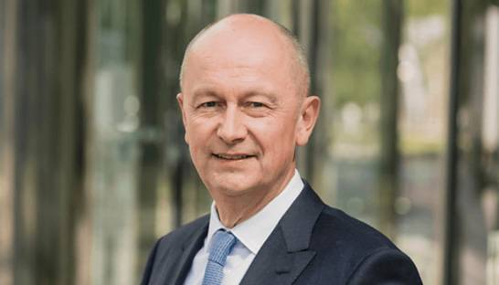
Karel Baert: 'Realmente eres tan bueno como tu última asignación'
Jeroen Dijsselbloem: 'Somos prácticos, pero no tan prácticos'

